DE LO PRESENCIAL A LO DIGITAL
TURNOS: Todos
Materia: Educación Tecnológica
Curso: 1º Año Div: Todas
Semana: 19/08/20 al 31/08/20
Prof. Palacios Hugo Curso: 1° Div: 1°Turno: Mañana E-mail: hugopalaciosfeel@gmail.com
Prof. Amante Margarita Curso:1° Div: 2° Turno: Mañana E-mail: margaritadlevalle72@gmail.com
Prof. Palacios Hugo Curso: 1° Div: 1°Turno: Tarde E-mail: hugopalaciosfeel@gmail.com
Prof. Amante Margarita Curso: 1° Div: 2°Turno: Tarde E-mail: margaritadlevalle72@gmail.com
Prof. Amante Margarita Curso:1° Div: 3° Turno: Tarde E-mail: margaritadlevalle72@gmail.com
Prof. Amante, Margarita Curso:1° Div: 1° T. Vespertino E-mail: margaritadlevalle72@gmail.com
Prof.: Ozuna Oscar Curso: 1° Div:2° T. Vespertino E-mail: oscar.a.ozuna@hotmail.com
Prof. Amante, Margarita Curso:1° Div: 3° T. Vespertino E-mail: margaritadlevalle72@gmail.com
Prof. Palacios Hugo Curso: 1° Div: 4°T. Vespertino E-mail: hugopalaciosfeel@gmail.com
Alumnos: realizar y enviar las tareas al correo del docente según el turno, curso, división y fecha de presentación. Una vez corregidas, imprimirlas o copiarlas en la carpeta de Educación Tecnológica.

Datos a completar por el alumno
APELLIDO Y NOMBRE:
CURSO: DIVISIÓN: TURNO:
E-MAIL:
TELÉFONO: (SEÑALAR: FIJO O MÓVIL)

EJE DE LA UNIDAD N°1- Materiales

CONTENIDOS: Los Materiales (Propiedades)

ACTIVIDADES: Búsqueda de información en internet u otro medio (libros)

COMPETENCIAS: Participación responsable y solidaria.
Comunicación y participación

ESTRATEGIAS DE ENSEÑANZA: Investigación, Lectura, análisis

CRITTERIO DE EVALUACION: Realiza las tareas de investigación.
Aplica los contenidos teóricos en el desarrollo de las actividades practicas

INSTRUMENTO DE EVALUACION: Elaboración de informes (carpetas) y Prácticos

OBSERVACION:

ACTIVIDAD N° 1
1) Realizar lectura de la información aportada por el docente
2) Confeccionar la carpeta
3) Responder si son verdaderas o falsas las siguientes afirmaciones (si son falsas explicar porque son falsas)
a) ¿El algodón brilla de noche?
b) ¿La madera conduce la electricidad?
c) ¿Los pétreos son transparentes?
d) ¿Los plásticos son buenos conductores de la electricidad?
e) ¿Los cerámicos se obtienen de las rocas de las canteras?
f) ¿El cobre es buen conductor de la electricidad?
g) ¿El aluminio es liviano y fácil de trabajar?
h) ¿La madera sirve para fabricar muebles?
i) ¿Los plásticos se fabrican a través de procesos químicos?
j) ¿Cómo se pueden clasificar los materiales?
ACTIVIDAD N° 2
1) Completar el siguiente cuadro con si o no según qué acción se le pueda aplicar a los siguientes materiales:

 | APLASTAR | MODELAR | TALADRAR | ASERRAR | ANUDAR
MADERA
PAPEL
PLÁSTICO
ARCILLA
LANA
METAL
CERÁMICO

CLASIFICACIÓN Y PROPIEDADES DE LOS MATERIALES
Los objetos que nos rodean están fabricados con una gran variedad de materiales que podemos clasificar de diferentes formas; por ejemplo, por su origen. Sin embargo, el criterio más adecuado para clasificar materiales es por sus propiedades. Las posibles aplicaciones de los materiales dependen fundamentalmente de sus características.

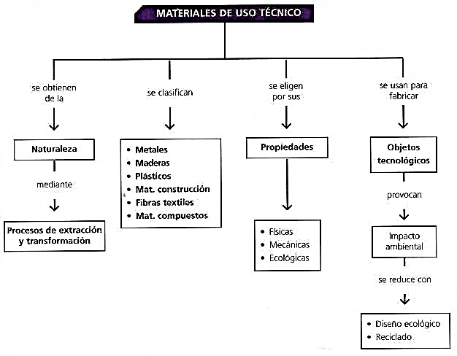

CLASIFICACIÓN DE LOS MATERIALES SEGÚN SU ORIGEN

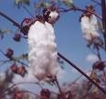
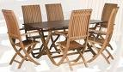
- Materiales naturales: son aquellos que se encuentran en la naturaleza, como el algodón, la madera o el cobre.

- Materiales artificiales: son aquellos fabricados por el hombre a partir de los naturales como el papel, el vidrio o el acero.

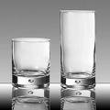
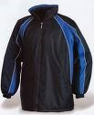
- Materiales sintéticos: son aquellos creados (no existen en la naturaleza) por las personas a partir de otros materiales; por ejemplo, el poliéster o el nailon.

CLASIFICACIÓN DE LOS MATERIALES SEGÚN SUS PROPIEDADES
Según estas propiedades, podemos clasificar los materiales más usuales en los siguientes grupos: maderas, metales, plásticos, materiales pétreos, cerámicas y vidrios o materiales textiles.

Material | Aplicaciones | Propiedades | Ejemplos | Obtención
Madera | - Muebles  - Estructuras  - Embarcaciones | - No conduce el calor ni la electricidad  - Fácil de trabajar | - Pino  - Roble  - Haya | A partir de los árboles
Metal | - Clips  - Cuchillas  - Cubiertos  - Estructuras | - Buen conductor del calor y la electricidad  - Dúctil y maleable | - Acero  - Cobre  - Estaño  - Aluminio | A partir de determinados minerales
Plástico | - Bolígrafos  - Carcasas de electrodomésticos  - Envases | - Ligero  - Mal conductor del calor y la electricidad | - PVC  - PET  - Porexpán (corcho blanco)  - Metacrilato | Mediante procesos químicos, a partir del petróleo
Pétreos | - Encimeras  - Fachadas y suelo de edificios | - Pesados y resistentes  Difíciles de trabajar  - Buenos aislantes del calor y la electricidad | - Mármol  - Granito | Se obtienen de las rocas en canteras
Cerámica y vidrio | - Vajillas  - Ladrillos, tejas  - Ventanas, puertas  - Cristales | - Duro  - Frágil  - Transparente (sólo vidrio) | - Loza  - Porcelana  - Vidrio | Cerámica: a partir de arcillas y arenas por moldeado y cocción. Vidrio: se obtiene mezclado y tratado arena, caliza y sosa.
Textiles | - Ropa  - Toldos | - Flexibles y resistentes  - Fáciles de trabajar | - Algodón  - Lana  - Nailon | Se hilan y tejen fibras de origen vegetal, animal o sintético

